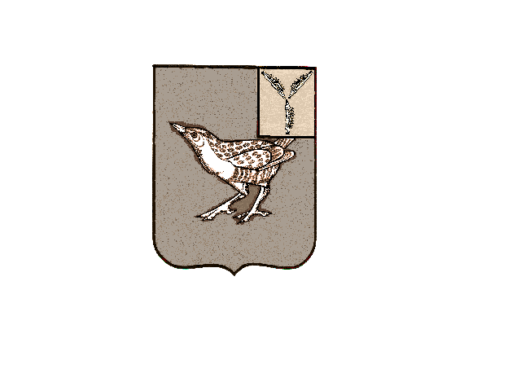 **ПРОЕКТ**

**СОВЕТ**

**ОКТЯРЬСКОГО МУНИЦИПАЛЬНОГО ОРАЗОВАНИЯ ДЕРГАЧЁВСКОГО МУНИЦИПАЛЬНОГО РАЙОНА САРАТОВСКОЙ ОЛАСТИ**

**РЕШЕНИЕ № 443-716**

**от 05 июня 2024г.**

**О внесении изменений**

**в Устав Октябрьского**

**муниципального образования**

**Дергачевского муниципального района**

**Саратовской области**

На основании Федерального закона от 06.10.2003 № 131-ФЗ «Об общих принципах организации местного самоуправления в Российской Федерации», Закона Саратовской области от 22 мая 2024г. О внесении изменений в статью 1 Закона Саратовской области" О порядке избрания и сроке полномочий глав муниципальных образований Саратовской обрасти" Устава Октябрьского муниципального образования Дергачевского муниципального района Саратовской области

**Совет решил:**

Принять к рассмотрению проект. по внесению в Устав Октябрьского муниципального образования Дергачевского муниципального района Саратовскойо области. принятый решением Совета Октябрьского муниципального образования от25 ноября 2005г. № 03-07, изменений:

1. Статью 29 " Глава муниципального образования" дополнить частью 12 следующего содержания:

**"**12.Избрание главы муниципального образования ,избираемого представительным органом муниципального образования из своего состава или из числа кандидатов, представленных конкурсной комиссией по результатам конкурса,осуществляется не позднее чем через три месяца со дня истечения срока полномочий главы муниципального образования."

2.Опубликовать (обнародовать) данное решение в Вестнике Октябрьского муниципального образования и разместить на официальном сайте администрации Дергачевского муниципального района

Глава Октябрьского

муниципального образования Джакияева К.К.